**牌告利率**

**表格參考連結：**[**http://www.megabills.com.tw/disclosure.asp**](http://www.megabills.com.tw/disclosure.asp)

**新台幣利率報價**

**初次級市場利率報價111/4/19**

(原官網「新台幣利率報價111/4/19 票券利率表」)

|  |  |  |  |  |  |  |  |  |  |  |  |  |
| --- | --- | --- | --- | --- | --- | --- | --- | --- | --- | --- | --- | --- |
| **距　到　期　日** | | | 10天 | 20天 | 30天 | 60天 | 90天 | 120天 | 150天 | 180天 | 270天 | 365天 |
| **初 級 市 場 買 入** | **融資性商業本票(CP2)** | | 1.290 | 1.300 | 1.310 | 1.400 | 1.460 | 1.510 | 1.610 | 1.630 | 1.670 | 1.750 |
| **交http://www.megabills.com.tw/images/space.gif易http://www.megabills.com.tw/images/space.gif票http://www.megabills.com.tw/images/space.gif據** | | 2.660 | 2.710 | 2.710 | 2.770 | 2.820 | 2.870 | 2.990 | 3.040 | - | - |
| **銀http://www.megabills.com.tw/images/space.gif行http://www.megabills.com.tw/images/space.gif承http://www.megabills.com.tw/images/space.gif兌http://www.megabills.com.tw/images/space.gif匯http://www.megabills.com.tw/images/space.gif票(BA)** | | 1.350 | 1.360 | 1.360 | 1.440 | 1.490 | 1.540 | 1.640 | 1.640 | - | - |
| **銀行可轉讓定期存單** | | 1.350 | 1.360 | 1.360 | 1.440 | 1.490 | 1.540 | 1.640 | 1.640 | 1.690 | 1.790 |
| **資http://www.megabills.com.tw/images/space.gif產http://www.megabills.com.tw/images/space.gif基http://www.megabills.com.tw/images/space.gif礎http://www.megabills.com.tw/images/space.gif商http://www.megabills.com.tw/images/space.gif業http://www.megabills.com.tw/images/space.gif本http://www.megabills.com.tw/images/space.gif票**  **(ABCP)** | | 1.660 | 1.710 | 1.710 | 1.770 | 1.820 | 1.870 | 1.990 | 2.040 | 2.090 | 2.240 |
| **次 級 市 場** | **CP2** | **買進** | 1.050 | 1.060 | 1.090 | 1.100 | 1.140 | 1.200 | 1.250 | 1.305 | 1.400 | 1.400 |
| **賣出** | 0.650 | 0.680 | 0.690 | 0.750 | 0.800 | 0.820 | 0.850 | 0.915 | 0.980 | 0.980 |
| **BA** | **買進** | 1.050 | 1.060 | 1.090 | 1.100 | 1.140 | 1.200 | 1.250 | 1.305 | - | - |
| **賣出** | 0.650 | 0.680 | 0.690 | 0.750 | 0.800 | 0.820 | 0.850 | 0.915 | - | - |
| **ABCP** | **買進** | 1.050 | 1.060 | 1.090 | 1.100 | 1.140 | 1.200 | 1.250 | 1.305 | 1.400 | 1.400 |
| **賣出** | 0.650 | 0.680 | 0.690 | 0.750 | 0.800 | 0.820 | 0.850 | 0.915 | 0.980 | 0.980 |
| **債券** | **買進** | 0.445 | 0.445 | 0.445 | 0.475 | 0.475 | 0.525 | 0.575 | 0.575 | 0.575 | 0.575 |
| **賣出** | 0.220 | 0.250 | 0.300 | 0.325 | 0.325 | 0.345 | 0.345 | 0.345 | 0.375 | 0.375 |

**債券買賣斷利率報價(按到期日排序)**111/4/19

(原官網「新台幣債券利率表111/4/19 債券買賣斷參考利率表(按到期日排序)」)

|  |  |  |  |  |  |
| --- | --- | --- | --- | --- | --- |
| **債券名稱** | **發行日** | **到期日** | **票面利率(%)** | **買進利率(%)** | **賣出利率(%)** |
| 111央債乙2 | 111/03/31 | 113/03/31 | 0.75 | 0.91 | 0.71 |
| 111央債甲3 | 111/02/24 | 116/02/24 | 0.5 | 1.12 | 0.92 |
| 111央債甲2 | 111/02/18 | 121/02/18 | 0.625 | 1.38 | 1.18 |
| 111央債甲4 | 111/03/04 | 131/03/04 | 0.875 | 1.54 | 1.34 |

**外幣利率報價**

**美元初次級市場利率報價**111/4/19

(原官網「美元利率報價 111/4/19票券利率表」+「美元債券利率牌告表111/4/19 債券附條件利率表」)

|  |  |  |  |  |  |  |  |  |  |  |  |  |  |
| --- | --- | --- | --- | --- | --- | --- | --- | --- | --- | --- | --- | --- | --- |
| **距　到　期　日** | | | | **10天** | **20天** | **30天** | **60天** | **90天** | **120天** | **150天** | **180天** | **270天** | **360天** |
| **美元** | **初 級 市 場 買 入** | **http://www.megabills.com.tw/images/space.gif商http://www.megabills.com.tw/images/space.gif業http://www.megabills.com.tw/images/space.gif本http://www.megabills.com.tw/images/space.gif票(CP)** | | 2.000 | 2.050 | 2.100 | 2.150 | 2.300 | 2.350 | 2.400 | 2.500 | - | -- |
| **資http://www.megabills.com.tw/images/space.gif產http://www.megabills.com.tw/images/space.gif基http://www.megabills.com.tw/images/space.gif礎http://www.megabills.com.tw/images/space.gif商http://www.megabills.com.tw/images/space.gif業http://www.megabills.com.tw/images/space.gif本http://www.megabills.com.tw/images/space.gif票 (ABCP)** | | 2.000 | 2.050 | 2.100 | 2.150 | 2.300 | 2.350 | 2.400 | 2.500 | - | -- |
| **次 級 市 場** | **CP** | **買進** | 2.650 | 2.650 | 2.750 | 2.750 | 2.950 | 3.000 | 3.000 | 3.100 | - | - |
| **賣出** | 1.500 | 1.500 | 1.600 | 1.600 | 1.800 | 1.850 | 1.900 | 1.950 | - | - |
| **ABCP** | **買進** | 2.650 | 2.650 | 2.750 | 2.750 | 2.950 | 3.000 | 3.000 | 3.100 | - | - |
| **賣出** | 1.500 | 1.500 | 1.600 | 1.600 | 1.800 | 1.850 | 1.900 | 1.950 | - | - |
| **債券** | **買進** | 0.3 | 0.3 | 0.35 | 0.4 | 0.5 | 0.6 | 0.6 | 0.6 | 0.6 | 0.6 |
| **賣出** | 0.8 | 0.8 | 0.85 | 0.9 | 1 | 1.1 | 1.1 | 1.1 | 1.1 | 1.1 |

**外幣可轉讓定期存單利率報價111/4/19**

(原官網「111/4/19外幣可轉讓定期存單牌告利率表報價」)

|  |  |  |  |  |  |  |  |  |  |  |  |  |
| --- | --- | --- | --- | --- | --- | --- | --- | --- | --- | --- | --- | --- |
| **距　到　期　日** | | | **10天** | **20天** | **30天** | **60天** | **90天** | **120天** | **150天** | **180天** | **270天** | **360天** |
| **美 元** | **http://www.megabills.com.tw/images/space.gif初級市場買入** | | 2.000 | 2.050 | 2.100 | 2.150 | 2.300 | 2.350 | 2.400 | 2.500 | 2.550 | 2.550 |
| **次級市場** | **買進** | 2.650 | 2.650 | 2.750 | 2.750 | 2.950 | 3.000 | 3.000 | 3.100 | 3.250 | 3.250 |
| **賣出** | 1.500 | 1.500 | 1.600 | 1.600 | 1.800 | 1.850 | 1.900 | 1.950 | 2.000 | 2.000 |
| **人 民 幣** | **初級市場買入** | | 1.000 | 1.000 | 1.500 | 1.500 | 1.700 | 1.700 | 1.700 | 1.900 | 1.900 | 2.000 |
| **次級市場** | **買進** | 1.000 | 1.000 | 1.500 | 1.500 | 1.700 | 1.700 | 1.700 | 1.900 | 1.900 | 2.000 |
| **賣出** | 0.500 | 0.500 | 1.000 | 1.000 | 1.200 | 1.200 | 1.200 | 1.400 | 1.400 | 1.500 |
| **日 圓** | **http://www.megabills.com.tw/images/space.gif初級市場買入** | | 0.200 | 0.200 | 0.400 | 0.450 | 0.500 | 0.650 | 0.650 | 0.700 | 0.750 | 1.500 |
| **次級市場** | **買進** | 0.150 | 0.150 | 0.320 | 0.420 | 0.450 | 0.600 | 0.600 | 0.650 | 0.700 | 1.000 |
| **賣出** | 0.001 | 0.001 | 0.001 | 0.001 | 0.001 | 0.001 | 0.001 | 0.001 | 0.001 | 0.001 |
| **歐 元** | **初級市場買入** | | 1.000 | 1.000 | 1.300 | 1.400 | 1.500 | 1.600 | 1.600 | 1.800 | 2.000 | 2.100 |
| **次級市場** | **買進** | 0.800 | 0.800 | 1.100 | 1.200 | 1.300 | 1.400 | 1.400 | 1.600 | 1.800 | 1.900 |
| **賣出** | 0.001 | 0.001 | 0.001 | 0.001 | 0.001 | 0.001 | 0.001 | 0.001 | 0.001 | 0.001 |

**外幣債券買賣斷利率報價111/4/8 (按到期日排序)**

(原官網「111/4/8 債券買賣斷參考利率表(按到期日排序)」)

|  |  |  |  |  |  |  |
| --- | --- | --- | --- | --- | --- | --- |
| **幣別** | **債券名稱** | **發行日** | **到期日** | **票面利率(%)** | **買進利率(%)** | **賣出利率(%)** |
| 美元 | FORCAY 3.375 04/22/25 | 104/04/22 | 114/04/22 | 3.375 | 4.03 | 3.53 |
| 美元 | KR 4.50 01/15/29 | 108/01/14 | 118/01/15 | 4.5 | 4.28 | 3.78 |
| 美元 | HYNMTR 3.0 02/10/2027 | 109/02/10 | 116/02/10 | 3 | 4.63 | 4.13 |
| 美元 | ABC 2.8 05/15/30 | 109/05/19 | 119/05/15 | 2.8 | 4.48 | 3.98 |

**金融情勢**

**表格參考連結：**<http://www.megabills.com.tw/information.asp>

**金融資訊**

**總體經濟指標 單位％**

(原官網「總體經濟指標 單位％」)

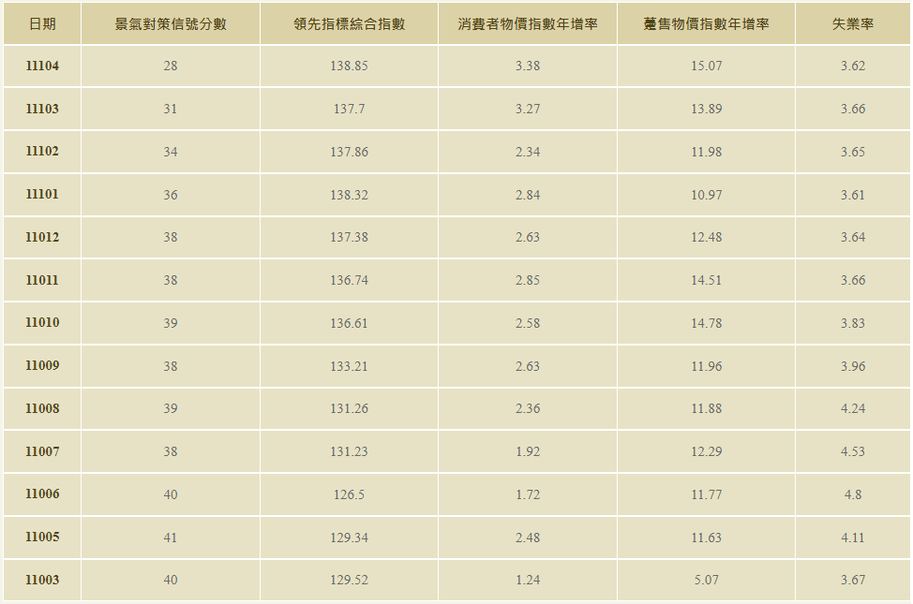

|  |
| --- |
| **金融及貿易指標 單位％** |
|  |

(原官網「金融及貿易指標單位％」)

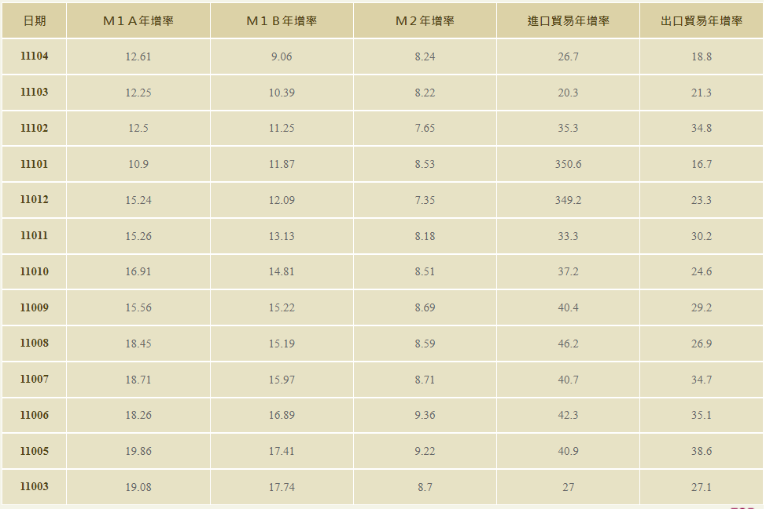

|  |
| --- |
| **貨幣市場利率指標 單位％** |
|  |

(原官網「貨幣市場利率指標單位％」)

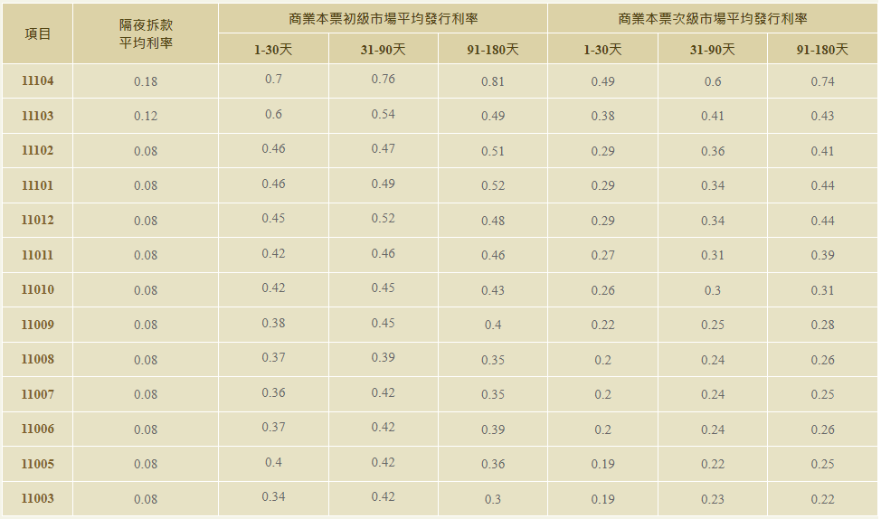

**金融情勢**

**表格參考連結：**<http://www.megabills.com.tw/estimation.asp>

**資金情勢研判**

**票券評論 1110406**

(原官網「票券評論」)

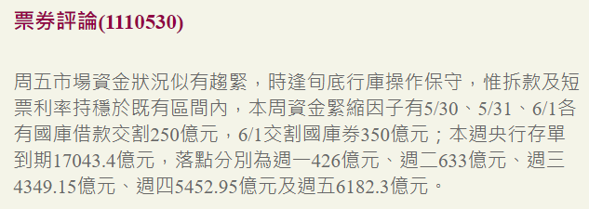

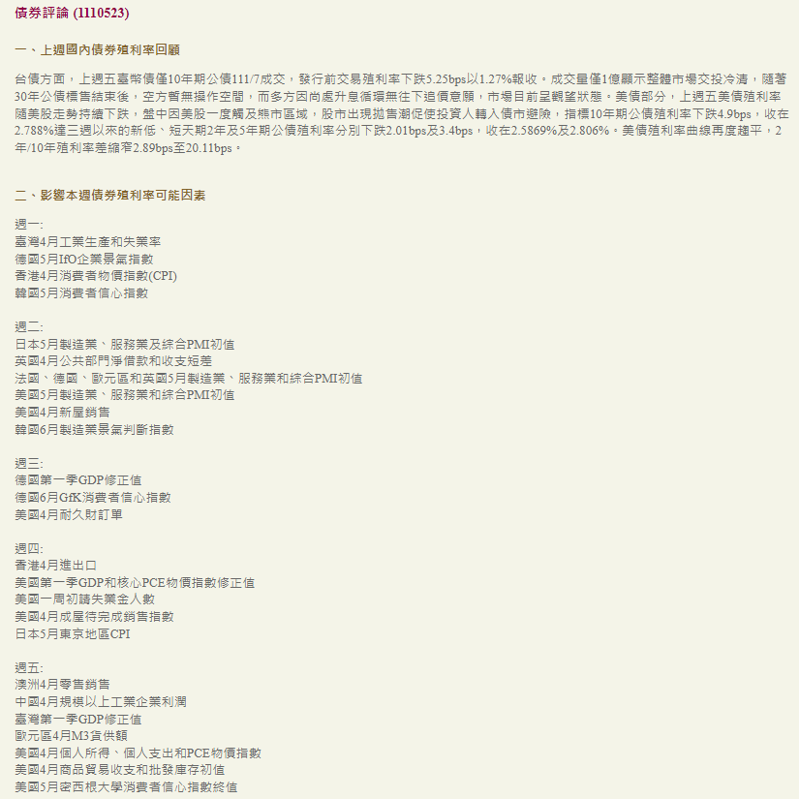**債券評論 1110406**

(原官網「債券評論」)

